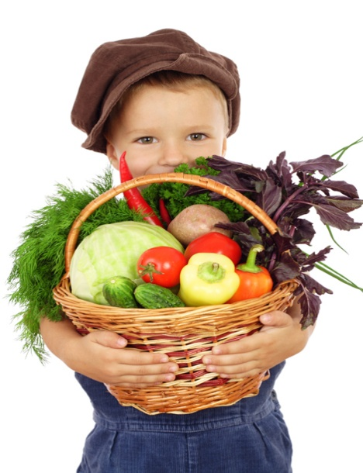Как приучить ребенка есть овощи и фрукты (7 способов)  
  
В мире постоянно увеличивается количество вредных продуктов, которых все больше и больше по отношению к овощам и фруктам, приносящим здоровье. И при этом вредные продукты продаются «на каждом углу», постоянно рекламируются и имеют в себе подсластители и вкусовые добавки, которые так нравятся детям. Представляем вам 7 способов, которые помогут вам приучить ваших детей к здоровому питанию.    
► Подайте фрукты красиво и весело  
Правило многих воспитательниц, мам и бабушек — «не играй с едой!» — должно остаться в советском прошлом. Детям нужно играть с едой, возводить башни из овощей, строить мосты из горошинок и рисовать рожицы на каше. Если предложить ребёнку с 4 до 7 лет на выбор две тарелки с нарезанными фруктами — просто разложенными или в виде огромного фруктового ёжика (с шашлычками, шпажками, виноградинами-глазами и пр.) — он съест в два раза больше фруктов, объедая именно ёжика. Правда, со временем дети привыкают к интересной подаче, поэтому одним животным не отделаешься. Только, пожалуйста, не рисуйте на овощах рожицы майонезом

► Пустите детей в огород  
Они куда охотнее едят овощи, если участвуют в их выращивании. Если привлечь ребёнка к проращиванию лука в банке, зелени на подоконнике, или взять с собой в теплицу на экскурсию — помочь полить огурец, например — без занудства и тяжёлой работы, он будет снисходительнее к овощам вообще. 93% садоводов в Америке утверждают, что их дети обожают овощи!  
► Вместо тарелки подайте в корзинке  
Фрукты берут в два раза чаще из корзин или мисок, а не с эмалированных подносов.  
► Учитывайте возраст  
У каждого возраста свои замашки. Младенцы едят овощи без проблем. Именно с них и с фруктов начинается введение прикорма, и малыши охотно уплетают кабачки, тыкву и морковь.  
► Поймите причину  
Есть пять главных причин, по которым дети отказываются от тех или иных продуктов: нарушен режим, слишком много еды, отвлекающие факторы, невкусно, боязнь нового. С каждой из этих причин можно успешно бороться.  
► Показывайте мультики и фотографии  
Если мультипликационные герои поедают шпинат и следят за собой, дети пробуют новые виды овощей и гордятся тем, что ели на обед здоровую пищу. Это подтверждается исследованиями в детских лагерях, где воспитатели и учёные не ленятся готовить вместе с детьми, показывать мультики и устраивать дегустации. Если вы против ТВ найдите хорошую иллюстрированную книжку с овощами и фруктами — кулинарный справочник или энциклопедию. Рассматривание любой незнакомой еды всегда примиряет с ней ребёнка. Это, впрочем, и вам пригодится.  
► Давайте детям овощи, когда они действительно голодны  
Перед обедом ребёнок съест морковку с большей радостью, чем после супа — и потом лояльнее отнесётся к брокколи.

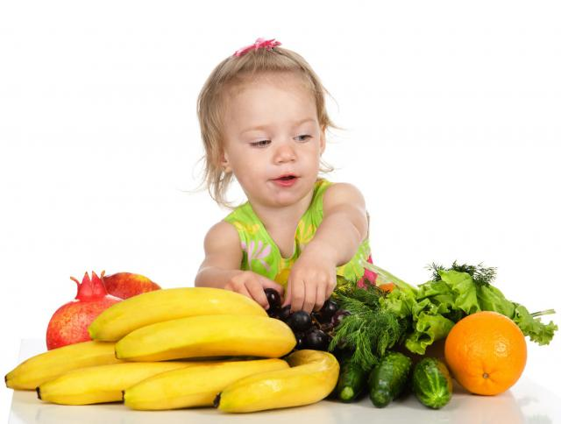

Приятного аппетита!!!